Obecně závazná vyhláška č. 3 / 2019
požární řád obce supíkovice
č.j. OS/1608/2019
(dále také jen jako „řád“):

Zastupitelstvo obce Supíkovice se na svém zasedání konaném dne 26.9.2019 usneslo vydat na základě § 29 odst. 1 písm. o) bod 1 zákona č. 133/1985 Sb., o požární ochraně, ve znění pozdějších předpisů (dále jen „zákon o požární ochraně“) a dle § 15 nařízení vlády č. 172/2001 Sb., k provedení zákona o požární ochraně ve znění pozdějších předpisů a v souladu s § 10 písm. d) a § 84 odst. 2 písm. h) zákona č. 128/2000 Sb., o obcích (obecní zřízení), ve znění pozdějších předpisů, tuto obecně závaznou vyhlášku (dále jen „vyhláška“):

Čl. 1
Úvodní ustanovení
- Tato vyhláška upravuje organizaci a zásady zabezpečení požární ochrany v obci.
- Při zabezpečování požární ochrany spolupracuje obec zejména s hasičským záchranným sborem kraje, občanskými sdruženími a obecně prospěšnými společnostmi působícími na úseku požární ochrany.

Čl. 2
Vymezení činnosti osob pověřených zabezpečováním požární ochrany v obci
- Ochrana životů, zdraví a majetku občanů před požáry, živelními pohromami a jinými mimořádnými událostmi na území obce Supíkovice (dále jen „obec“) je zajištěna jednotkou sboru dobrovolných hasičů obce (dále jen „JSDH obce“) podle čl. 5 této vyhlášky a dále těmito jednotkami požární ochrany uvedenými v příloze č. 1 této vyhlášky.
- K zabezpečení úkolů na úseku požární ochrany byly na základě usnesení zastupitelstva obce dále pověřeny tyto orgány obce:
- zastupitelstvo obce - projednáním stavu požární ochrany v obci minimálně 1 x za 12 měsíců nebo vždy po závažné mimořádné události mající vztah k zajištění požární ochrany v obci,
- starosta - zabezpečováním pravidelných kontrol dodržování předpisů a plnění povinností obce na úseku požární ochrany vyplývajících z její samostatné působnosti, a to minimálně 1x za 12 měsíců.

Čl. 3
Podmínky požární bezpečnosti při činnostech a v objektech se zvýšeným nebezpečím
vzniku požáru se zřetelem na místní situaci
- Za činnosti, při kterých hrozí zvýšené nebezpečí vzniku požáru, se podle místních podmínek považuje konání veřejnosti přístupných kulturních a sportovních akcí na veřejných prostranstvích, při nichž dochází k manipulaci s otevřeným ohněm a na něž se nevztahují povinnosti uvedené v § 6 zákona o požární ochraně ani v právním předpisu kraje či obce vydanému k zabezpečení požární ochrany při akcích, kterých se zúčastňuje větší počet osob.
- Obec nestanoví se zřetelem na místní situaci žádné objekty se zvýšeným nebezpečím vzniku požáru ani podmínky požární bezpečnosti vztahující se k takovým objektům.

Čl. 4
Způsob nepřetržitého zabezpečení požární ochrany v obci
- Nepřetržitou službu zajišťuje požární stanice Hasičského záchranného sboru Olomouckého kraje ÚO Jeseník - tísňové telefonní číslo 150, případně 112.
- Přijetí ohlášení požáru, živelní pohromy či jiné mimořádné události na území obce je zabezpečeno ohlašovnou požárů uvedenou v čl. 7.
- Ochrana životů, zdraví a majetku občanů před požáry, živelními pohromami a jinými mimořádnými událostmi na území obce je zabezpečena jednotkami požární ochrany uvedenými v čl. 5 a v příloze č. 1 vyhlášky.

Čl. 5
Kategorie jednotky sboru dobrovolných hasičů obce, její početní stav a vybavení
- Obec zřídila jednotku sboru dobrovolných hasičů obce (dále také jen „JSDH“), jejíž kategorie, početní stav a vybavení jsou uvedeny v příloze č. 2 vyhlášky.
- Členové JSDH obce se při vyhlášení požárního poplachu dostaví ve stanoveném čase do hasičské zbrojnice na adrese Supíkovice 12, 790 51, anebo na jiné místo, stanovené velitelem JSDH.

Čl. 6
Přehled o zdrojích vody pro hašení požárů a podmínky jejich trvalé použitelnosti
- Vlastník nebo uživatel zdrojů vody pro hašení požárů je povinen tyto udržovat v takovém stavu, aby bylo umožněno použití požární techniky a čerpání vody pro hašení požárů.
- Zdroje vody pro hašení požárů jsou stanoveny v nařízení Olomouckého kraje č. 3/2005 ze dne 19.5.2005. Zdroje vody pro hašení požárů na území obce jsou uvedeny v příloze č. 3 vyhlášky.
- Obec Supíkovice nad rámec uvedeného nařízení Olomouckého kraje nestanovila další zdroje vody pro hašení požárů.
- Tímto požárním řádem nejsou dotčeny povinnosti týkající se zabezpečení požární vody u právnických osob a podnikajících fyzických osob, které jsou povinny obstarávat a zabezpečovat v potřebném množství zařízení pro zásobování vody pro hašení požárů. Systém zásobování vody pro hašení požárů u těchto subjektů dle zákona o požární ochraně je výhradně jejich povinnost.

Čl. 7
Seznam ohlašoven požárů a dalších míst, odkud lze hlásit požár, a způsob jejich označení
- Obec zřídila následující ohlašovnu požárů:
- budova Obecního úřadu v Supíkovicích, čp. 130.

Čl. 8
Způsob vyhlášení požárního poplachu v obci
- Vyhlášení požárního poplachu v obci se provádí:
- signálem „POŽÁRNÍ POPLACH”, který je vyhlašován elektronickou sirénou, která je řízena dálkově HZS Olomouckého kraje, a to tónem sirény po dobu jedné minuty (25 sec. tón – 10 sec. pauza – 25 sec. tón) nebo
- v případě poruchy technických zařízení pro vyhlášení požárního poplachu se požární poplach v obci vyhlašuje - obecním rozhlasem nebo mobilním spojením apod.

Čl. 9

Seznam sil a prostředků jednotek požární ochrany
- Seznam sil a prostředků jednotek požární ochrany podle výpisu z požárního poplachového plánu Olomoucké kraje, který je stanoven Nařízením Olomouckého kraje č. 4/2016 ze dne 15.9.2016, v platném znění a je uveden v příloze č. 1 vyhlášky.

Čl. 10

Závěrečná ustanovení
- Touto vyhláškou se ruší obecně závazná vyhláška č. 1/2004 ze dne 16.12.2004.
- Tato vyhláška nabývá účinnosti dnem schválení Z.O. (tj. 26.9.2019).

_____________________ _____________________
Roman Bican v. r. Ing. Radka Hečková v. r.
starosta obce místostarostka obce

Vyvěšeno na úřední desce obecního úřadu dne: 27. 09. 2019
Sejmuto z úřední desky obecního úřadu dne: 15. 10. 2019
Zveřejnění vyhlášky bylo shodně provedeno způsobem umožňujícím dálkový přístup.

PŘÍLOHY:
Příloha č. 1 - Seznam sil a prostředků jednotek požární ochrany z požárního poplachového plánu Olomouckého kraje.
Příloha č. 2 - Požární technika a věcné prostředky požární ochrany JSDH obce.
Příloha č. 3:
- Přehled zdrojů vody (výpis z nařízení kraje + stanovené zdroje vody nad rámec tohoto nařízení kraje).
- Plánek obce s vyznačením zdrojů vody pro hašení požárů, čerpacích stanovišť.

PŘÍLOHA č. 1
Seznam sil a prostředků jednotek požární ochrany z požárního poplachového plánu Olomouckého kraje.
Rozdělení jednotek požární ochrany do jednotlivých stupňů požárního poplachu dle přílohy Nařízení Olomouckého kraje č. 4/2016 ze dne 15.9.2016 (kterým se vydává poplachový plán), v platném znění.

Rozdělení jednotek PO do jednotlivých stupňů požárního poplachu
OKRES | OBEC | - stupeň |  | - stupeň |  | - stupeň
OKRES | OBEC | Jednotka PO | Kat. | Jednotka PO | Kat. | Jednotka PO | Kat.
Jeseník | Supíkovice | Supíkovice | V | Jeseník | I | Velké Kunětice (DA) | V
 |  | Jeseník | I. | Vidnava | II/1 | Glucholazy (PL) | I
 |  | Česká Ves | III/1 | Stará Červená Voda | III/1 | Lipová-lázně | III/1
 |  | Mikulovice | II/1 | Jeseník | III/1 | Žulová | II/1
 |  |  |  | Bělá pod Pradědem | III/1 | Velká Kraš | III/1

PŘÍLOHA č. 2
Kategorie, početní stav (včetně jmenného seznamu) a vybavení požární technikou a věcnými prostředky požární ochrany jednotky sboru dobrovolných hasičů obce Supíkovice.
Jednotka sboru dobrovolných hasičů obce Supíkovice - kategorie JPO – V.
Početní stav JSDH - 11 osob:
- Bračík Stanislav, velitel
- Bračík Lukáš,
- Duna Jan,
- Duna Ondřej,
- Feilhauer Jiří,
- Klčó Pavel,
- Kubíček Karel,
- Kysela Josef,
- Janošek Petr,
- Snášel Václav,
- Vacenovský Vojtěch.
Seznam techniky JSDH:
- CAS - cisternová automobilová stříkačka,
- hasičská stříkačka PPS 12,
- plovoucí čerpadlo.

PŘÍLOHA č. 3 A)
Seznam vodních zdrojů pro hašení požáru a záchranné práce:
- Přírodní zdroje:
- Přírodní rybník „Hráz“ (vedle kravína) par. č. 1589: čerpání je možné provádět z břehu rybníka, po nezpevněné louce, zdroj s trvalým přítokem dostačující pro naplnění cisterny, zdroj je použitelný po celý rok, v zimním období nutno zajistit sjízdnost,
- Přírodní rybník v dolní části obce parc č.15/1: čerpání je možné provádět z břehu rybníka, po nezpevněné louce, zdroj s trvalým přítokem dostačující pro naplnění cisterny, zdroj je použitelný po celý rok, v zimním období nutno zajistit sjízdnost,
- Umělé zdroje:
- Umělá vodní nádrž v horním konci obce par. č 758/1: čerpání je možné provádět z břehu nádrže po zpevněné asfaltové komunikaci, zdroj bez trvalého přítoku, avšak dostačující pro naplnění cisterny, zdroj je použitelný po celý rok,
- Požární vodní nádrž „Vajont“ par. č. 980/2: čerpání je možné provádět z břehu nádrže, po zpevněné komunikaci, zdroj s trvalým přítokem dostačující pro naplnění cisterny, zdroj je použitelný po celý rok, v zimním období nutno zajistit sjízdnost komunikace,
- Lom (Slezské kamenolomy, a.s.) par. č. 1240/1: čerpání je možné ze studny pro odvodňování lomové jámy, příjezd po zpevněné komunikaci, zdroj s trvalým přítokem dostačující pro naplnění cisterny, zdroj je použitelný po celý rok, v zimním období nutno zajistit sjízdnost.

PŘÍLOHA č. 3B)
Seznam vodních zdrojů pro hašení požáru a záchranné práce – mapa rozmístění:
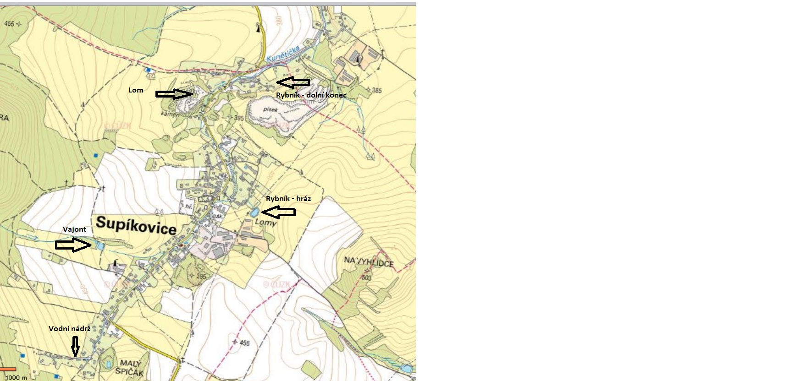

§ 27 odst. 2 písm. b) bod 5 zákona o požární ochraně
§ 29 odst. 1 písm. o) bod 2 zákona o požární ochraně
§ 7 odst. 1 zákona o požární ochraně

